السيرة الذاتية
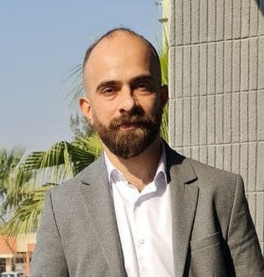

معلومات الشخصية:

الاسم : محمد تحسين جمال الهاشمي
المواليد: 1987 الموصل

تحصيل الدراسي:

خريج معهد الفنون الجميلة، قسم الفنون التشكيلية ( رسم ) ، (2008) موصل
خريج كلية الفنون الجميلة ، قسم الفنون التشكيلية ( نحت ) ، (2014 ) جامعة الموصل
خريج ماجستير كلية الفنون الجميلة جامعة بابل ( نحت ) ، (2021 )
معيد في كلية الفنون الجميلة 2016 جامعة الموصل

المشاركات:

عضو جمعية الفنانين العراقيين فرع نينوى.
عضو تجمع أثر للفنون التشكيلية، فرع نينوى.
عضو لجنة تقييم الاعمال النحتية والخزفية في المسابقة الابداعية 2022

المعارض و المشاركات:

مهرجان الشباب للفنون التشكيلية في بغداد 2013.
مهرجان واسط السنوي 2014.
مشارك في المعرض السنوي لكلية الفنون الجميلة في جامعة الموصل2010 - 2011 -2012 - 2013- 2014.
مشارك في المسابقة الابداعية في جامعة الموصل وحاصل على المركز الأول 2010- 11 -2012 -2013 - 2014 - 2018- 2019.
معرض مشترك مواهب من نينوى 2013.
معرض مشترك في المركز الطلابي لجامعة الموصل 2013.
معرض مشترك في كالري دهوك 2015 .
معرض مشترك جمعية الفنانين التشكيليين 2018 – 2019 – 2021–2022.
مشاركات في معارض افتراضية الكترونية في اغلب المواقع العالمية.

الشهادات:

شهادة تقديرية من الملتقى العراقي الاول للشباب 2013
شهادة تقديرية من وزارة الشباب والرياضة فرع نينوى 2013
شهادة تقديرية من المخيم الفني الاول لطلبة كليات الفنون الجميلة في واسط 2014
كتاب شكر وتقدير من المهرجان السنوي للمسابقة الابداعية المقام ضمن فعاليات المهرجان السنوي لجامعة الموصل 2014.
شهادة تقديرية من المهرجان السنوي في كالري دهوك 2015
شهادة تقديرية من المهرجان جمعية الفنانين التشكيليين 2018
شهادة تقديرية في المسابقة الابداعية 2018-2019-2021-2022
الجوائز:

حاصل على المركز الاول على العراق في مهرجان الشاب للفنون التشكيلية 2013
حاصل على المركز الثاني للنحت في جامعة الموصل ضمن مهرجان المسابقة الابداعية 2014
حاصل على المركز الاول للنحت في المهرجان السنوي للمسابقة الابداعية 2018-2019
Email
Mohammedalhashmie@gmail.com
https://www.facebook.com/mohammedalhashmie

رقم الموبايل : 07702800820

